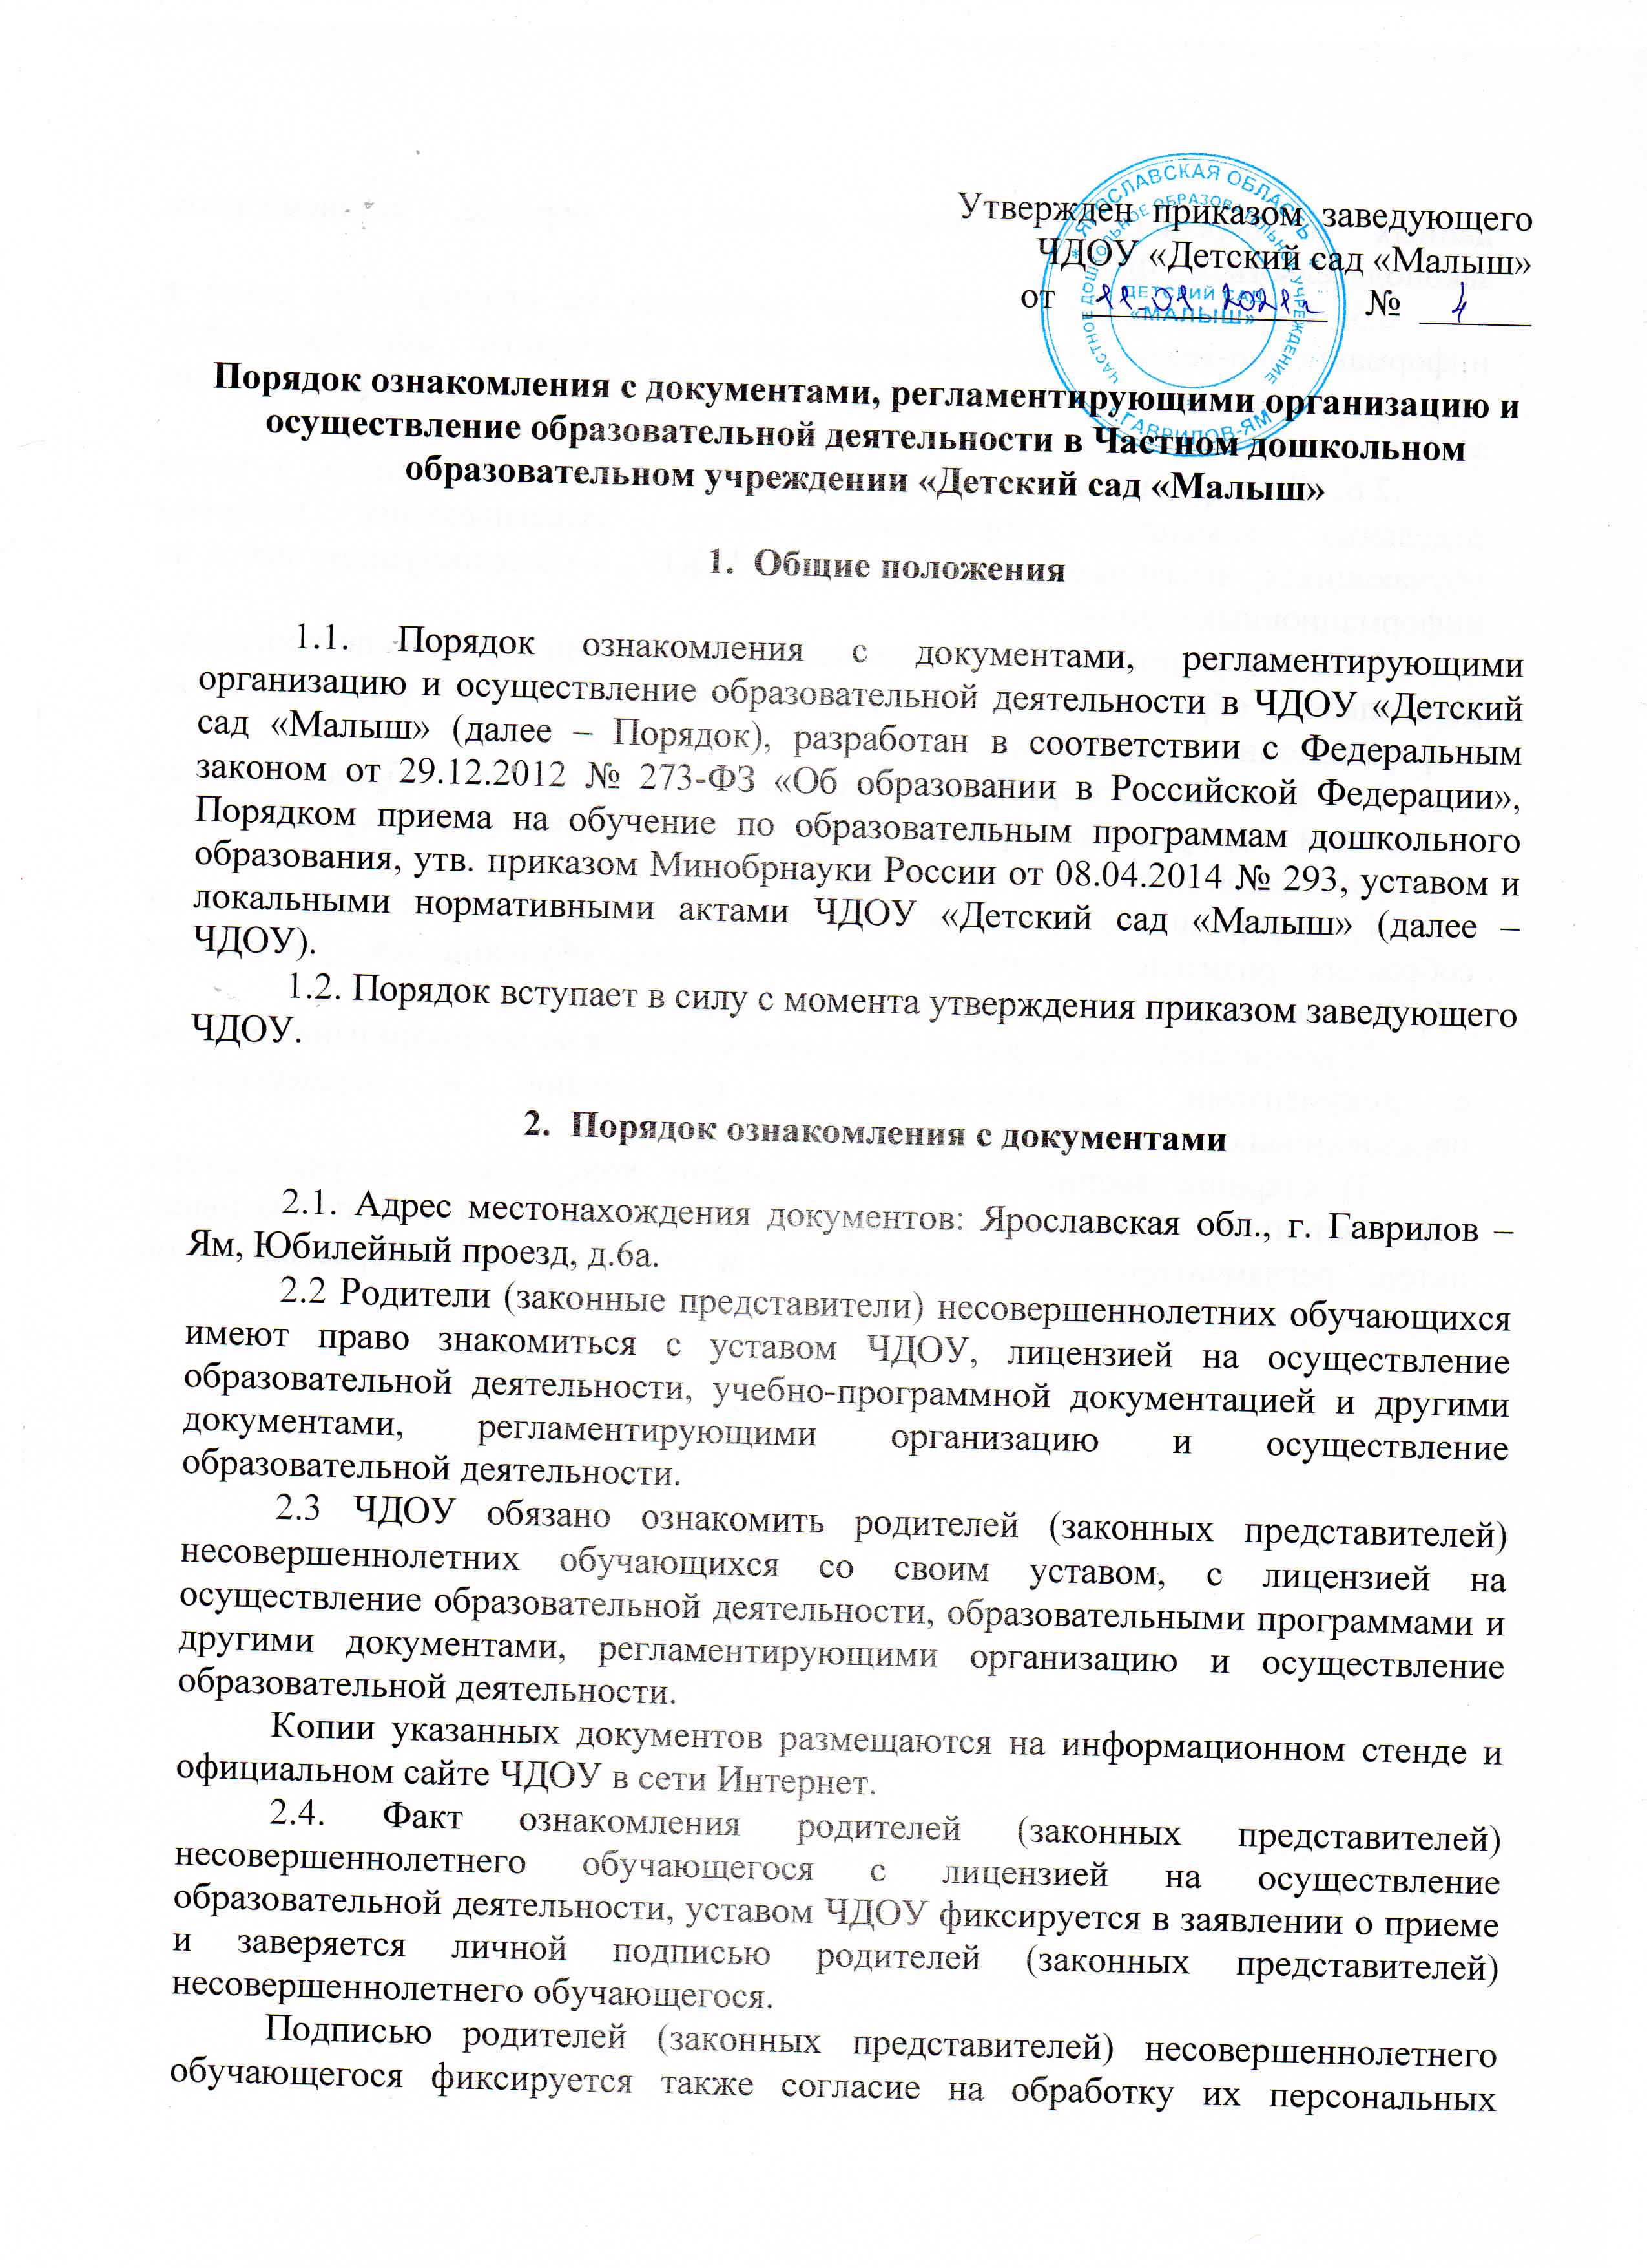
данных и персональных данных ребенка в порядке, установленном законодательством РФ.
2.5. Образовательная организация размещает на официальном сайте в информационно-телекоммуникационной сети «Интернет» http://dsmalysh.ru информацию в соответствии с перечнем сведений, установленных федеральным законодательством, и обеспечивает ее обновление.
2.6. Сканированные копии правоустанавливающих документов, а также отдельных локальных нормативных актов, затрагивающих интересы обучающихся, вывешиваются в помещении ЧДОУ, в общедоступном месте на информационных стендах.
2.7. Распорядительный акт о зачислении ребенка на обучение по программе дошкольного образования в трехдневный срок после издания размещается на информационном стенде ЧДОУ.
2.8. В целях своевременного ознакомления участников образовательных отношений с документами, регламентирующими организацию и осуществление образовательной деятельности в ЧДОУ:
1) информация о принятых локальных нормативных актах оглашается на собраниях родителей (законных представителей) обучающихся, работников ЧДОУ, о чем делается отметка в протоколе собрания;
2) воспитатели проводят родительские собрания по вопросам ознакомления с документами, регламентирующими организацию и осуществление образовательной деятельности в ЧДОУ;
3) старший воспитатель организовывают консультации с участниками образовательных отношений по вопросу применения локальных нормативных актов, регламентирующих организацию и осуществление образовательной деятельности в ЧДОУ.

